Bloques para terminales en muchas variantes:
Würth Elektronik eiSos presenta nuevos modelos para la sujeción con resorte de la gama WR-TBL

Waldenburg, Alemania, 24 de septiembre de 2015

Würth Elektronik eiSos completa con 26 nuevos modelos su cartera de productos de conectores según el principio de resorte. Se incrementa la gama en pasos de 3,50, 3,81, 5,00, 5,08, 7,50, 7,62 y 10,16 mm. Además hay nuevas medidas modulares disponibles de 6,35, 9,52 y 10,00 mm. Los bloques para terminales presentan variantes en la salida de cable: horizontal, vertical y en ángulo de 45º.
Los bloques para terminales de la gama WR-TBL cuentan con certificación UL/cULus y VDE y están diseñados según el principio de resorte, son apropiados para temperaturas de servicio de 30 °C a +120 °C y soportan una tensión de hasta 32 A/750 V_{AC} .

Los bloques de terminales, que en parte pueden alinearse modularmente, son compatibles con una amplia gama de secciones de cable de AWG30 (0,05 mm²) hasta un máximo de AWG10 (5,26 mm²).
Todos los productos están disponibles desde el almacén. Ya están disponibles muestras gratuitas de las nuevas variantes WR-TBL.

Más información en www.we-online.com

Material gráfico disponible
El siguiente material gráfico disponible en Internet se puede descargar con fines de impresión: http://www.htcm.de/kk/wuerth
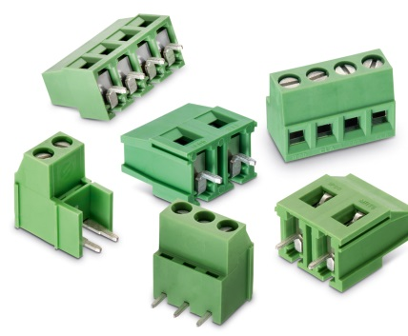

Fuente de las imágenes:
Würth Elektronik eiSos
Conector de bloque de terminales de la gama WR-TBL según el principio de resorte

Información sobre Würth Elektronik eiSos GmbH & Co. KG

Würth Elektronik eiSos GmbH & Co. KG es un fabricante de componentes electrónicos y electromecánicos para la industria electrónica. Würth Elektronik eiSos forma parte del Grupo Würth, líder del mercado mundial en tecnología de montaje y sujeción. La empresa tiene una plantilla que supera los 6.100 trabajadores, en el año 2014 tuvo una facturación de casi 400 millones de euros, y desarrolla actividades en 50 países.

Su creciente número de clientes en todo el mundo es abastecido desde emplazamientos de fabricación en Europa, Asia y América. La gama de productos incluye componentes CEM, inductancias, transformadores, componentes de AF, varistores, condensadores, módulos de potencia, LEDs, conectores, elementos de fuentes de alimentación, interruptores, sistemas de conexión y portafusibles.

Würth Elektronik eiSos es uno de los fabricantes europeos más importantes de componentes pasivos.

Würth Elektronik: more than you expect ¡!

